Fröhliche Weihnachten mit Sennheiser
Die schönste Zeit des Jahres steht bevor – mit Geschenken, die erstklassige Audioqualität bieten

Wedemark, Deutschland, 4. November 2024 – Sennheiser bietet eine hervorragende Auswahl an Audioprodukten, die an Weihnachten für strahlende Gesichter sorgen. Die perfekte Wahl für ein Geschenk, das in der festlichen Jahreszeit eine Freude bereitet.



Verwöhnt die Ohren
ACCENTUM Wireless (179,90 €)
Der ACCENTUM Wireless sorgt für neue Audioabenteuer über den ganzen Tag. Mit einer Akkulaufzeit von bis zu 50 Stunden erwecken Nutzer*innen ihre Lieblingslieder der Saison mit dem einzigartigen Sennheiser-Sound zum Leben. Der ACCENTUM ist der perfekte Kopfhörer für unterwegs und bietet eine hochwertige kabellose Audiowiedergabe sowie außergewöhnliche Funktionen wie Hybrid ANC, damit die Weihnachtsstimmung auch lange nach den Feiertagen anhält.



Weihnachtslieder aufdrehen
ACCENTUM Plus Wireless (229,90 €)
Egal wo Nutzer*innen in diesem Winter Musik hören, mit dem ACCENTUM Plus erleben sie herausragenden Klang für unterwegs. Dank der Schnellladefunktion müssen sie dieses Weihnachten nicht auf Musik verzichten, und das breite Klangspektrum bringt den besten Sound ihrer festlichen Lieblingslieder zur Geltung. Mit außergewöhnlichem Komfort und fortschrittlicher Touch-Bedienung können Nutzer*innen dieses Weihnachten Musik ohne Kompromisse genießen.

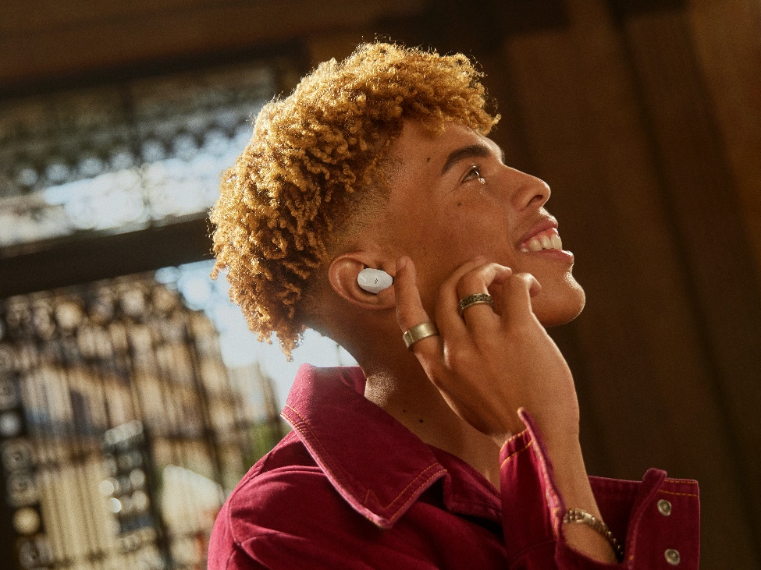

Die Playlist für den Winter perfektionieren
ACCENTUM True Wireless (199,90 €)
Der ACCENTUM True Wireless bietet Musikliebhaber*innen ein äußerst komfortables, ergonomisches Design sowie eine lange Akkulaufzeit, die für ein erstklassiges Hörerlebnis über den gesamten Tag hinweg sorgt. Nutzer*innen können in den hochwertigen Klang von Sennheiser eintauchen und gleichzeitig Ablenkungen dank der aktiven hybriden Geräuschunterdrückung ausblenden.

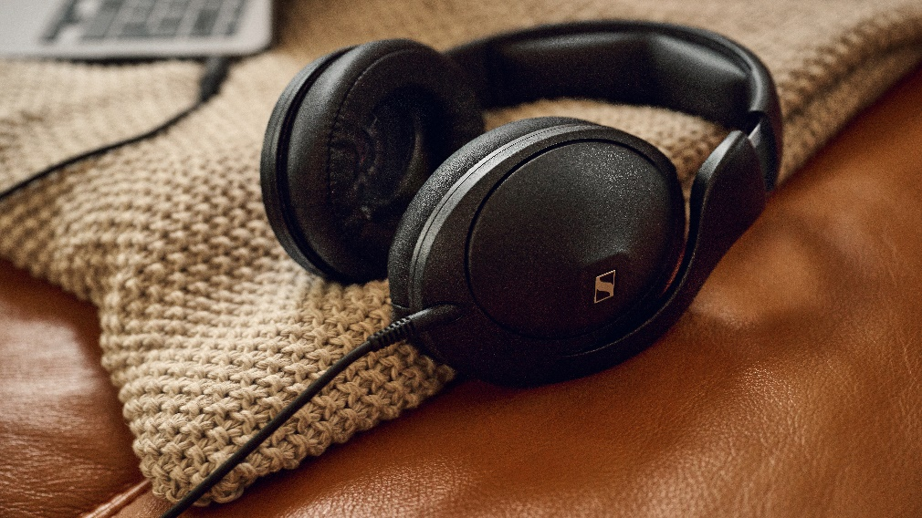

Ein Geschenk, das beeindruckt
HD 620S (349,90 €)
Mit dem HD 620S verschenken Soundenthusiast*innen in dieser festlichen Jahreszeit erstklassige Klangqualität. Der HD 620S ist ein geschlossener Kopfhörer mit offenem Klang, der selbst den anspruchsvollsten Nutzer*innen ein ablenkungsfreies Hörerlebnis bietet, ohne dabei auf einen natürlichen, raumfüllenden Klang zu verzichten. Er liefert Details auf Referenzniveau, eine fesselnde Dynamik und eine lautsprecherähnliche Klangwiedergabe in einem geschlossenen Design – das perfekte audiophile Weihnachtsgeschenk.
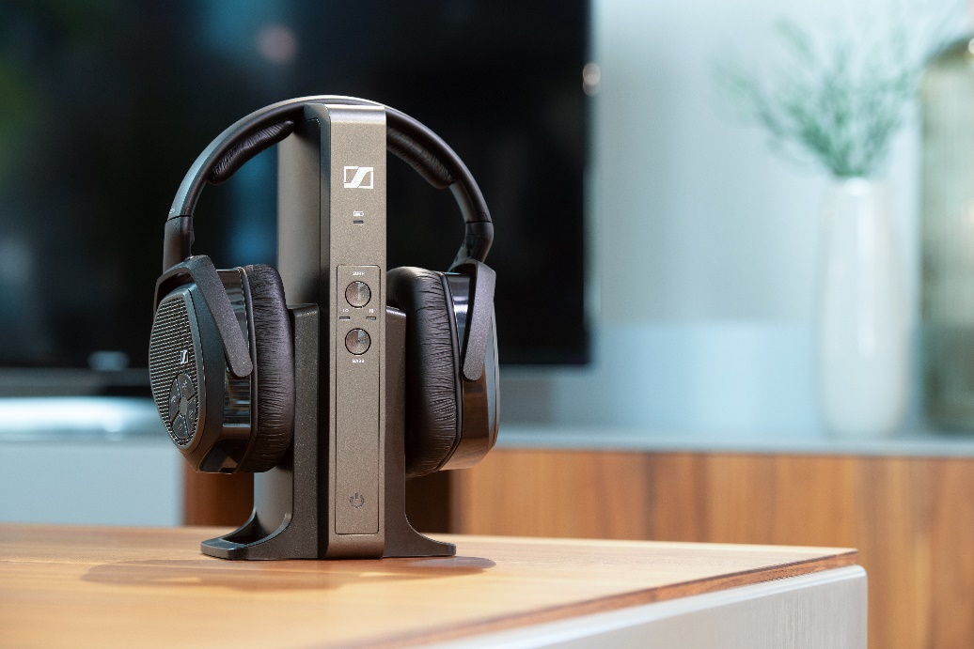

Festliche Filme genießen
RS 175-U (259,90 €)
Der RS 175 hebt das Home Entertainment auf ein neues Niveau und bietet eine beeindruckende Auswahl an Funktionen in einem kompakten, ergonomischen Paket, damit Nutzer*innen ihre Lieblingsserien und -filme zur Weihnachtszeit in voller Klarheit erleben können. Mit dem RS 175-U verpassen Soundenthusiast*innen keinen Weihnachtsklassiker und genießen an jedem Tag des Jahres ein herausragendes Hörerlebnis.

Über die Marke Sennheiser
Wir leben Audio. Wir atmen Audio. Immer und jederzeit. Es ist diese Leidenschaft, die uns antreibt, für unsere Kund*innen Audiolösungen zu entwickeln, die einen Unterschied machen. Die Zukunft der Audio-Welt zu gestalten und einzigartige Sound-Erlebnisse zu schaffen – dafür steht die Marke Sennheiser seit mehr als 75 Jahren. Während professionelle Audiolösungen wie Mikrofone, Konferenzsysteme, Streaming-Technologien und Monitoring-Systeme zum Geschäft der Sennheiser electronic SE & Co. KG gehören, wird das Geschäft mit Consumer Electronics-Produkten wie Kopfhörern, Soundbars und sprachoptimierten Hearables von der Sonova Holding AG unter der Lizenz von Sennheiser betrieben.

www.sennheiser.com
www.sennheiser-hearing.com

Über Sonova Consumer Hearing
Sonova Consumer Hearing bietet Premium-Kopfhörer und Hearables – hauptsächlich im True-Wireless-Segment – sowie audiophile Kopfhörer, Hörlösungen und Soundbars unter der Marke Sennheiser an. Das Unternehmen ist Teil der Sonova Group, einem weltweit führenden Anbieter von innovativen Hörlösungen mit Hauptsitz in der Schweiz und mehr als 17.000 Mitarbeiter*innen weltweit.

Pressekontakt
Sonova Consumer Hearing GmbH
Kate Smart
PR & Influencer Manager EMEA
+44 7909 729925
kate.smart@sonova.com

+44 7909 729925
kate.smart@sonova.com

